**ASSIGNMENT - 3**

***Q. NO. 1) & 2)***

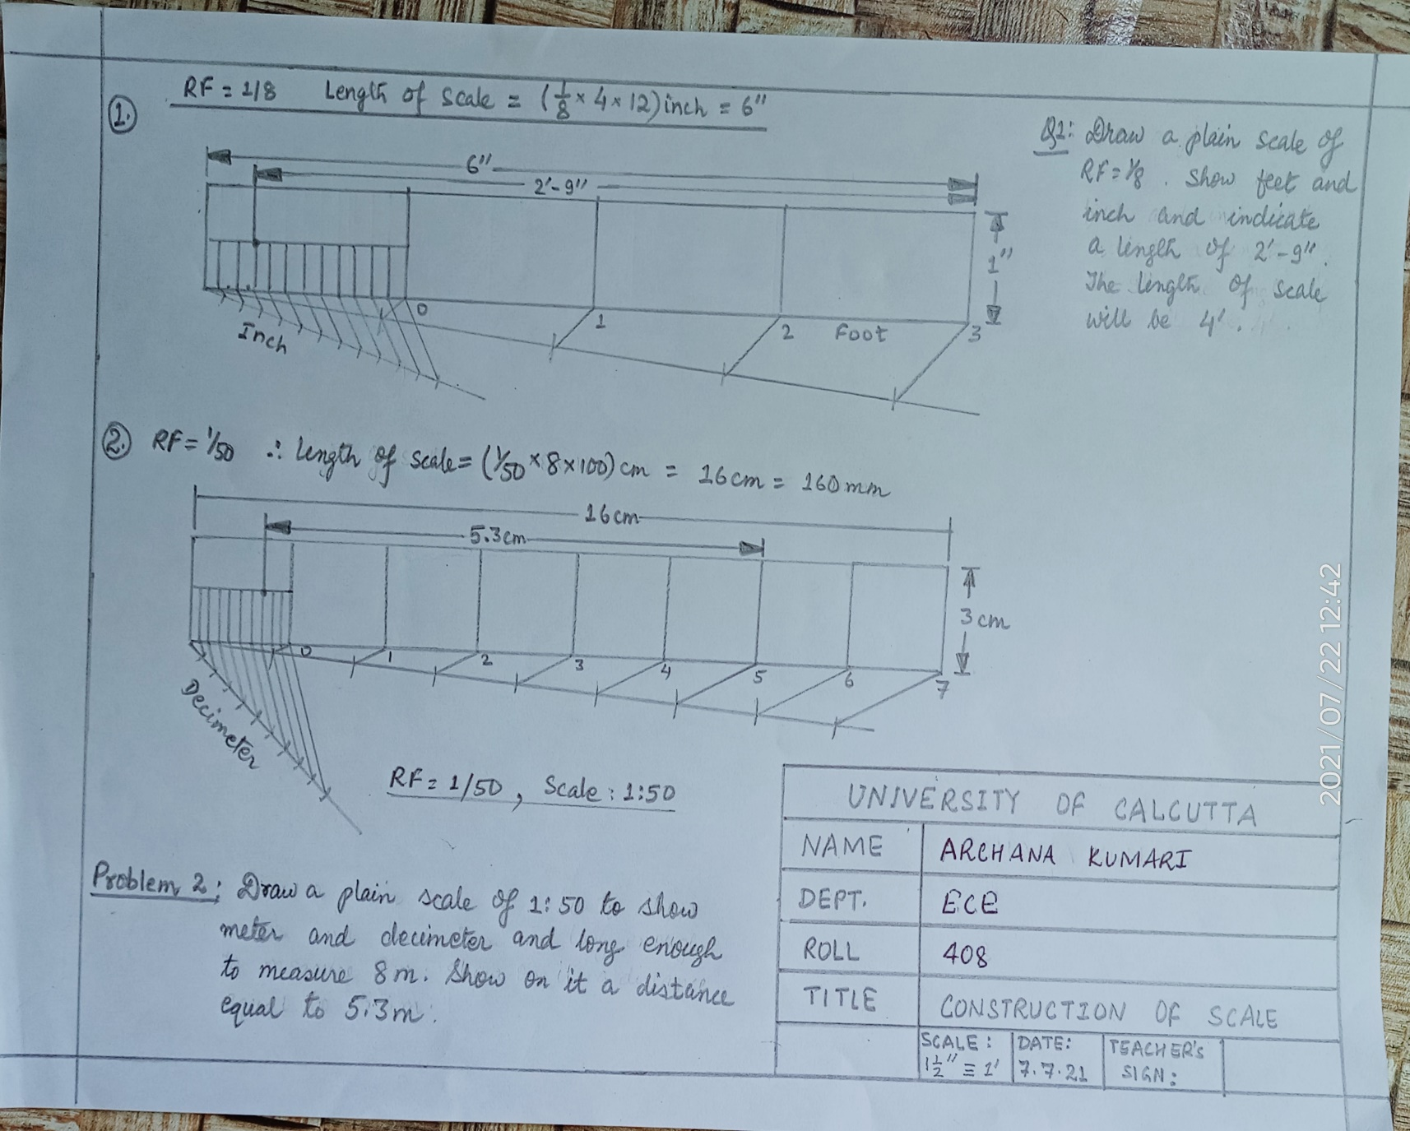

***Q. NO. – 3) & 4)***

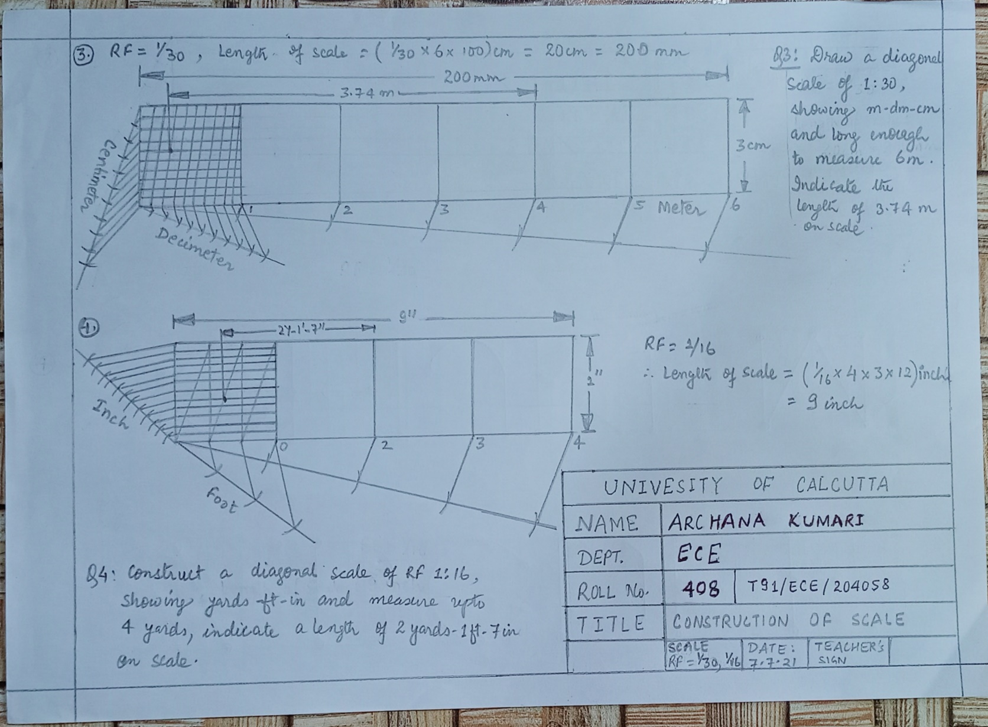

**ASSIGNMENT – 4**

**Q. NO. 1)**

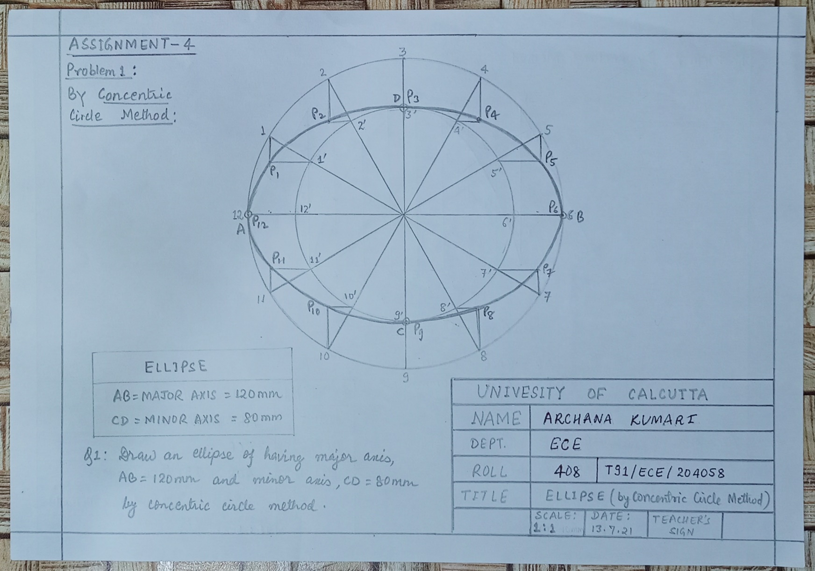

**Q. NO. 2)**

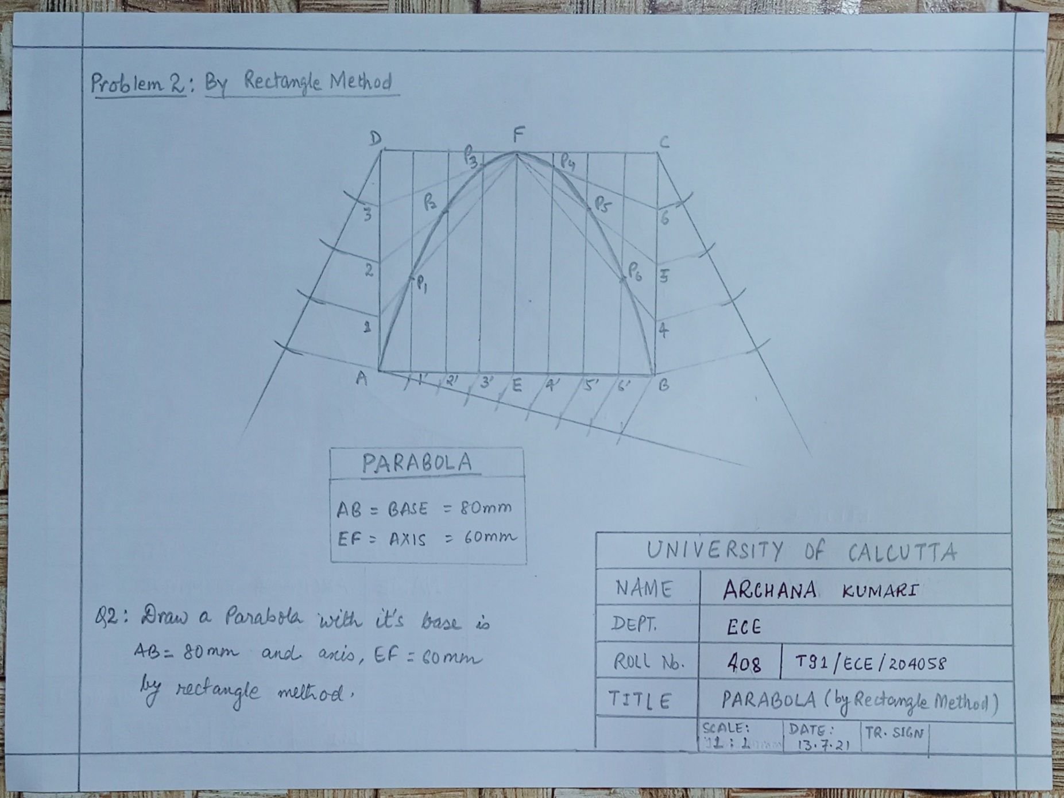

**Q. NO. 3)**

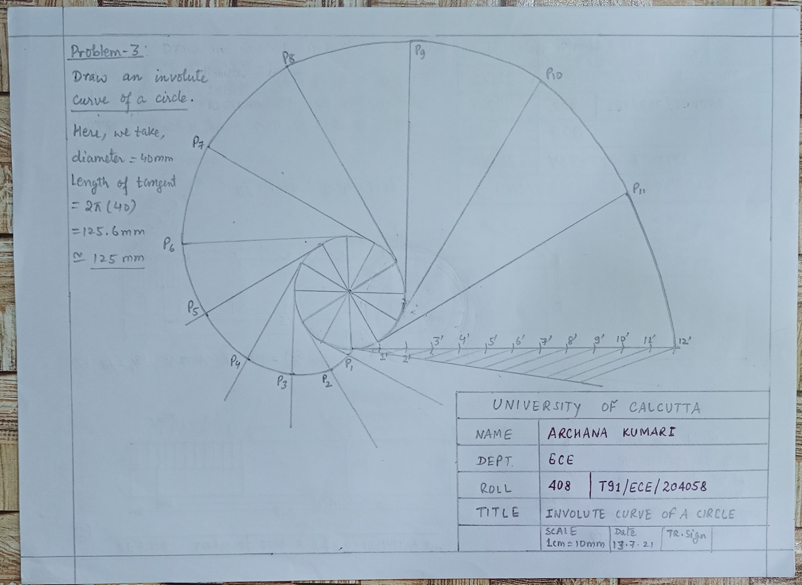

**ASSIGNMENT – 5**

**Q. NO. – 1**

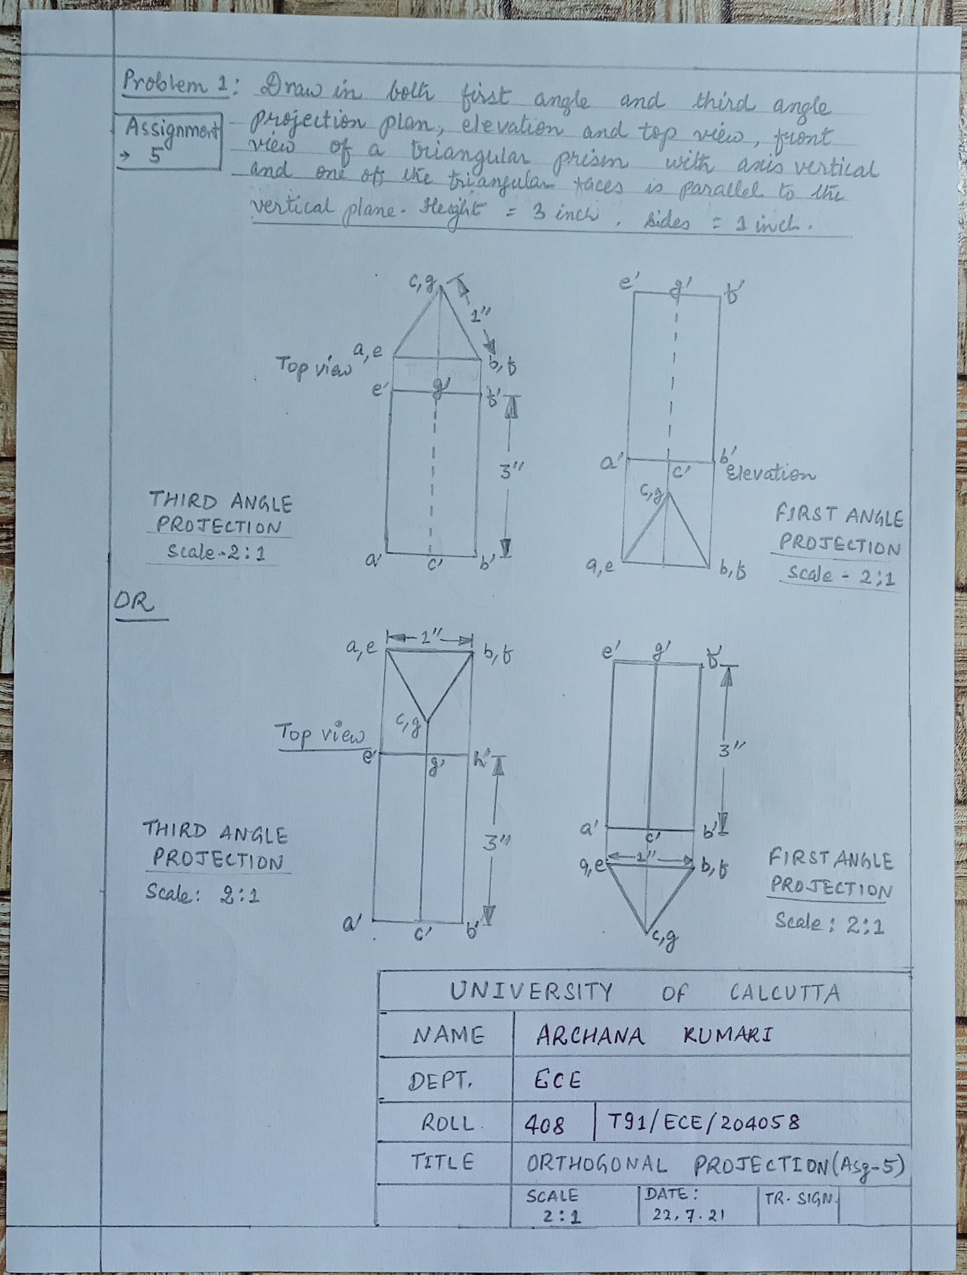

**Q. NO. – 2)**

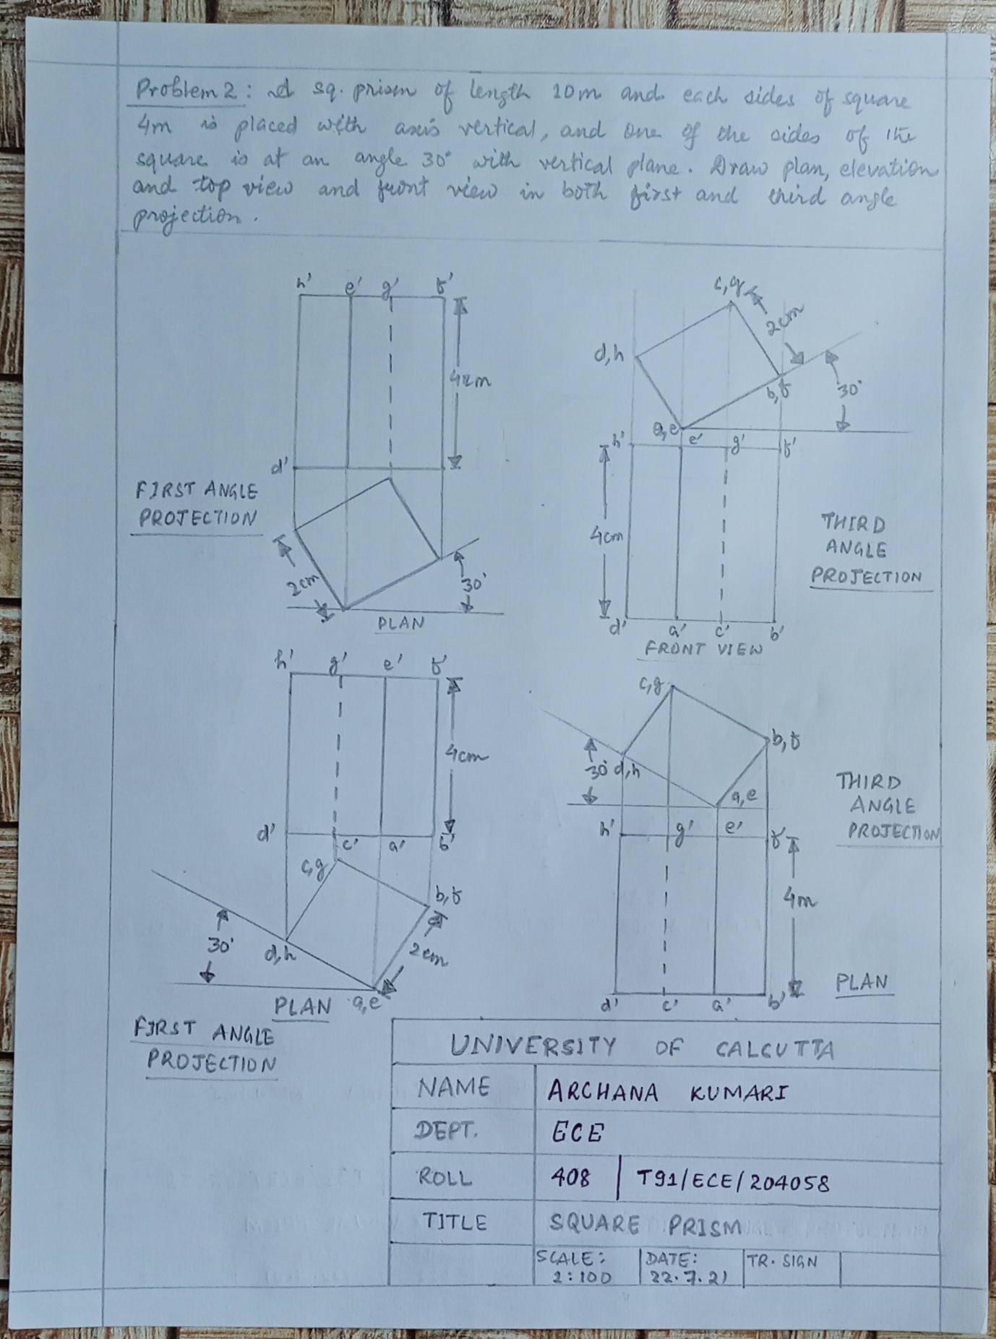

**Q. NO. – 3)**

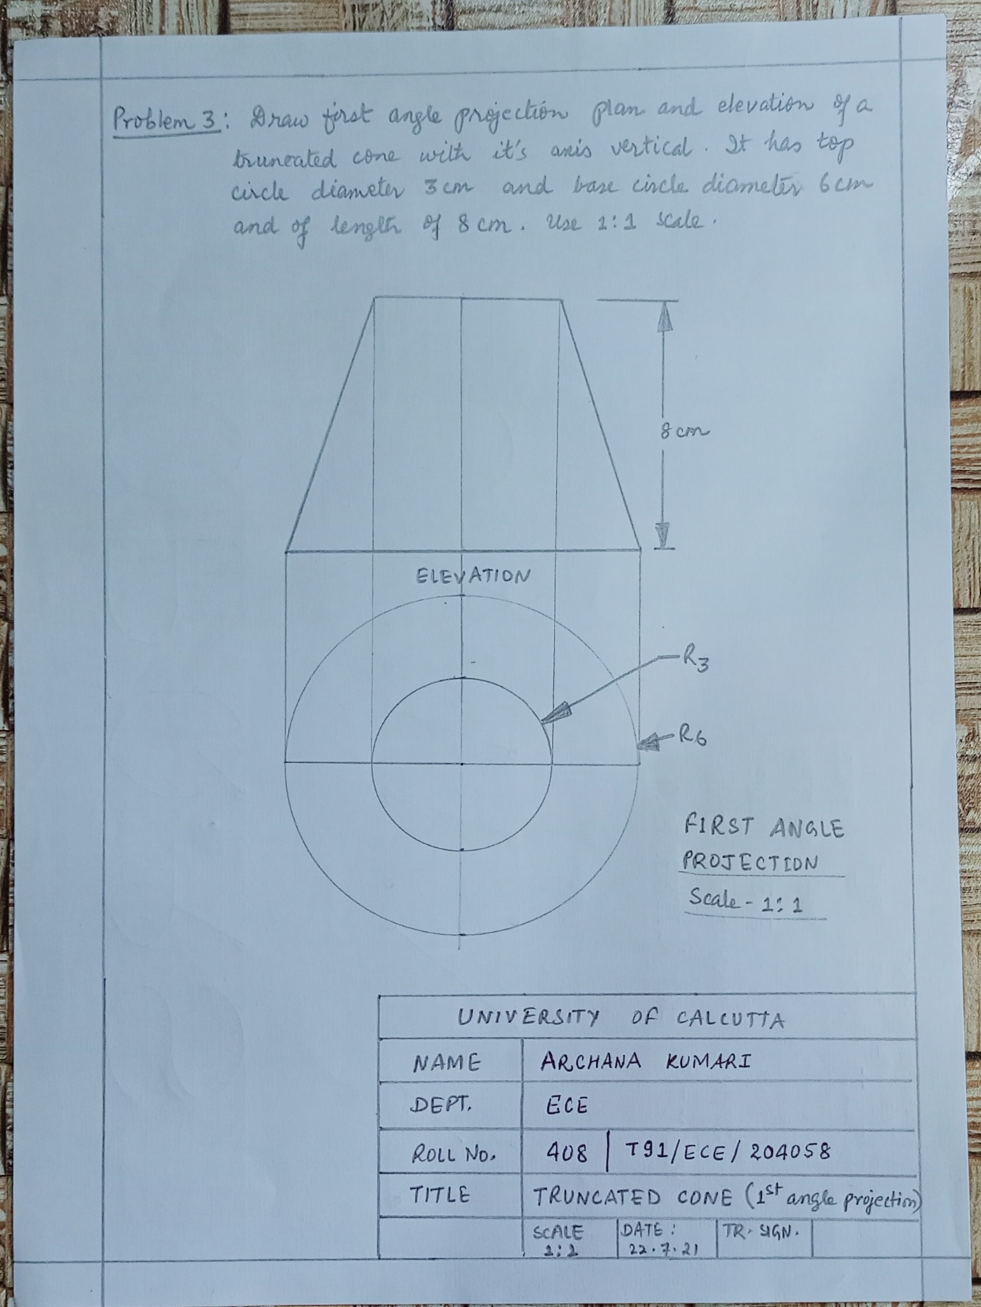

**Q. NO. – 4)**

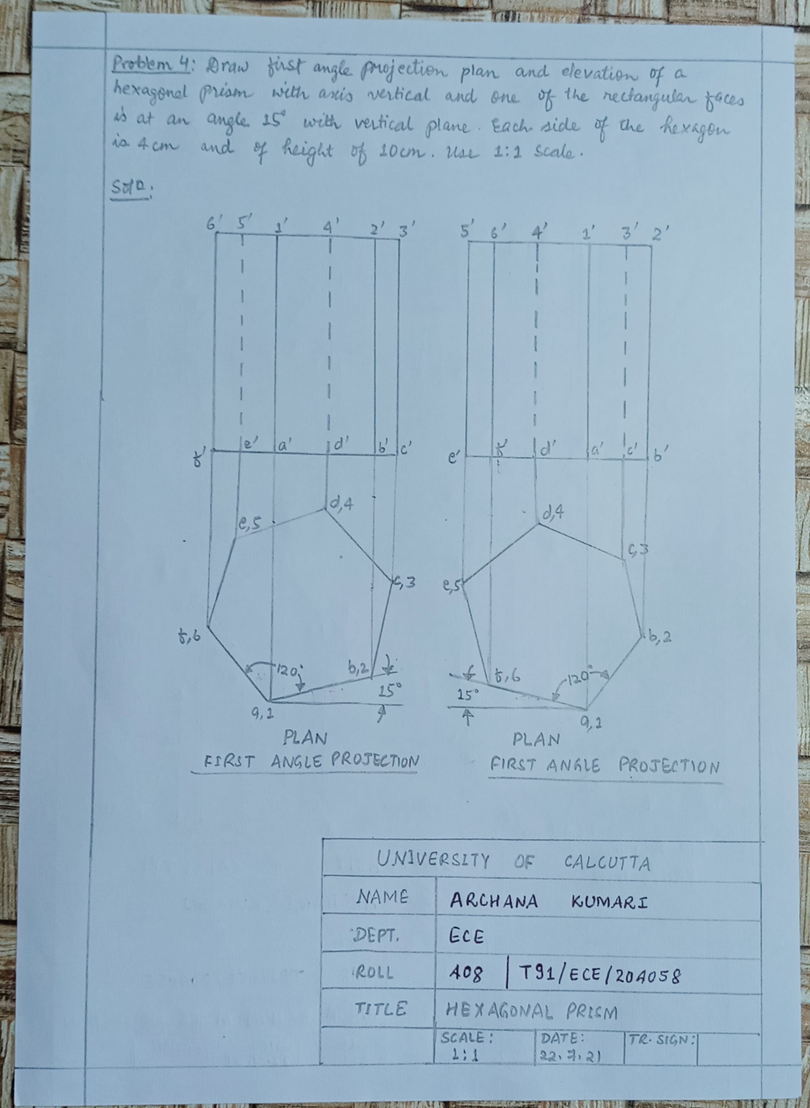

**ASSIGNMENT – 6**

**Q. NO. – 1)**

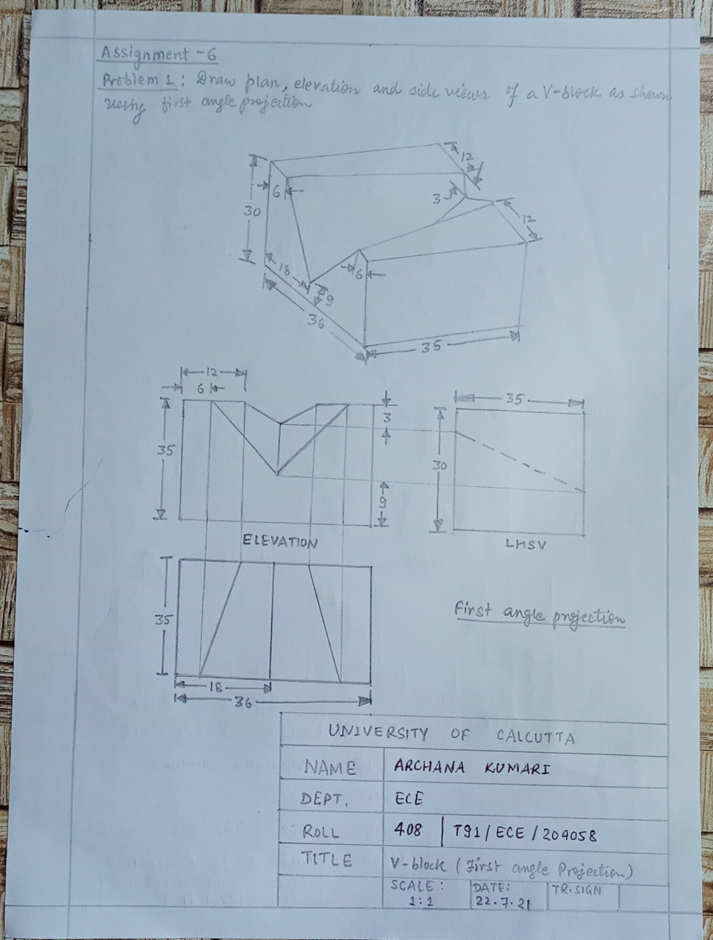

**Q. NO. – 2)**

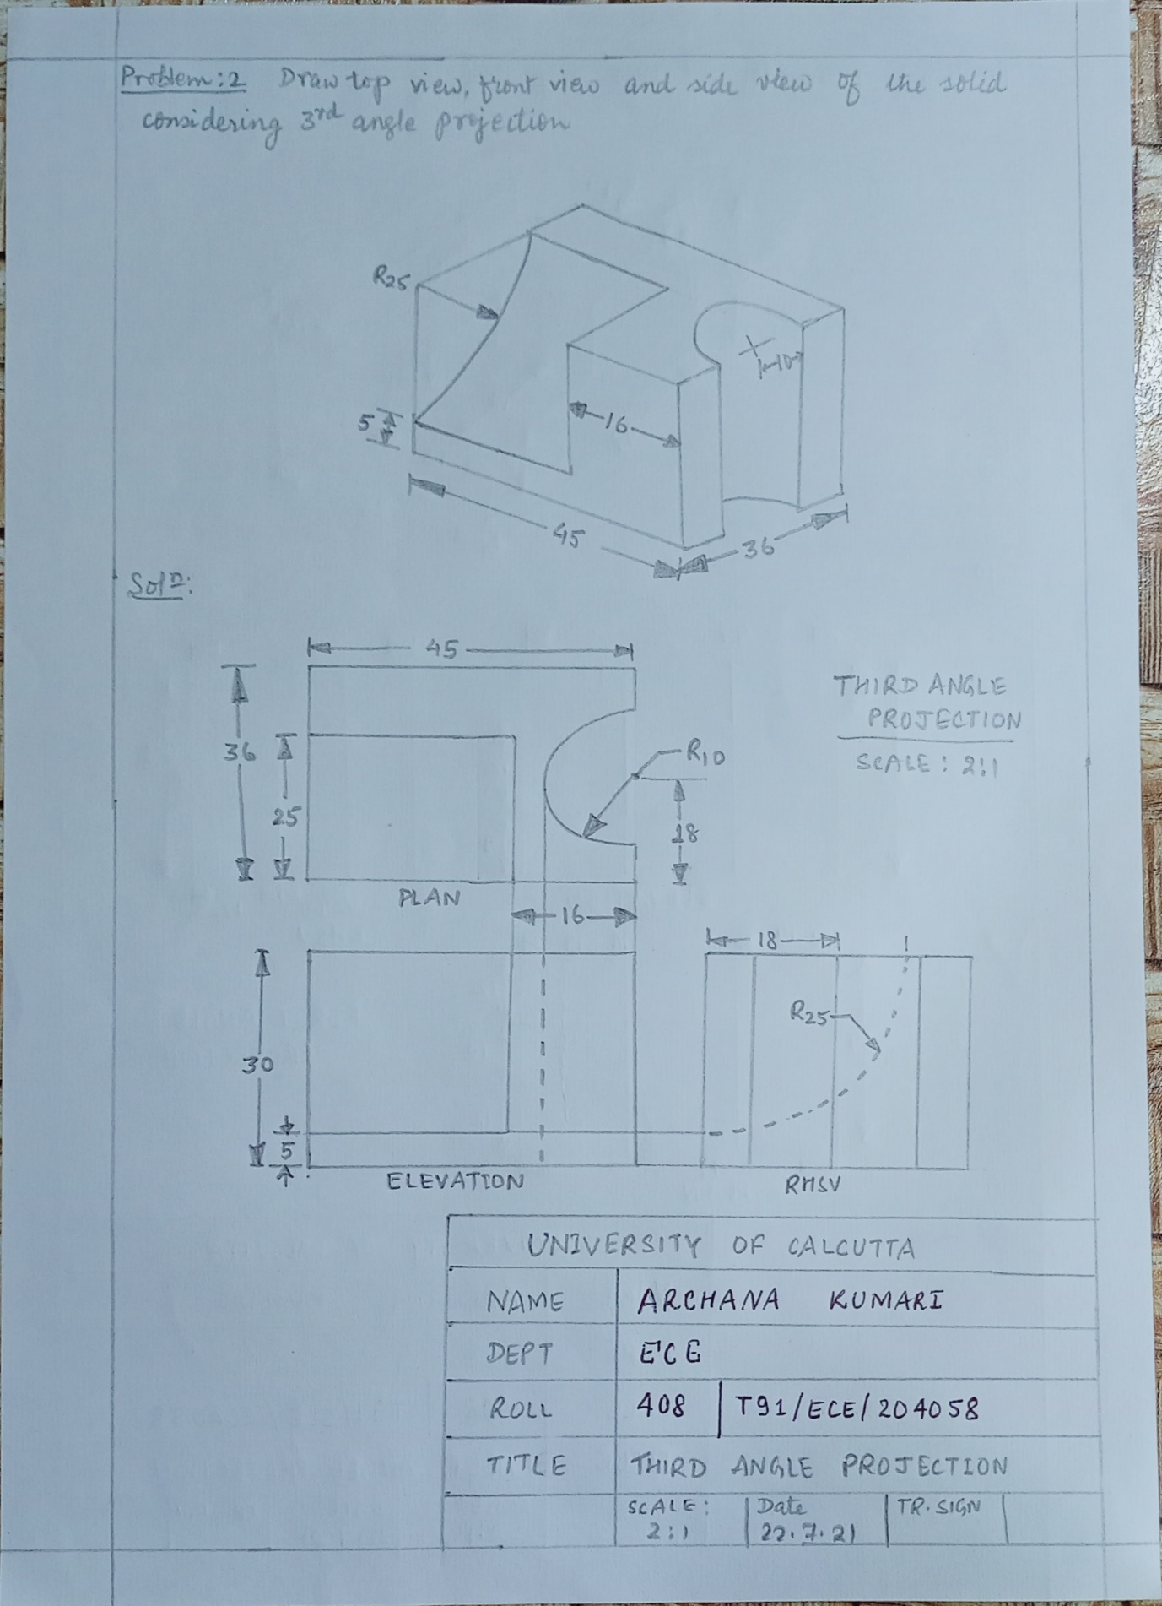

**Q. NO. – 3)**

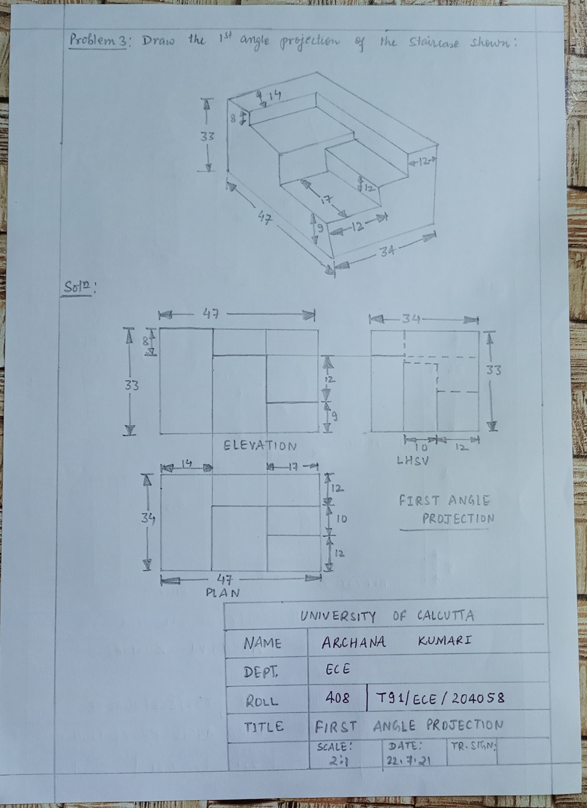

**Q. NO. – 4)**

